

**T.C.**

**NİĞDE ÖMER HALİSDEMİR ÜNİVERSİTESİ**

**BOR MESLEK YÜKSEKOKULU**

**ELEKTRİK ve ENERJİ BÖLÜMÜ**

**ALTERNATİF ENERJİ KAYNAKLARI TEKNOLOJİSİ PROGRAMI**

**2024-2025 EĞİTİM ÖĞRETİM YILI BAHAR DÖNEMİ**

**ÖĞRENCİ İŞ YÜKÜ RAPORU**

**2025**

**ELEKTRİK ve ENERJİ BÖLÜMÜ, ALTERNATİF ENERJİ KAYNAKLARI TEKNOLOJİSİ PROGRAMI ÖĞRENCİ İŞ YÜKÜ RAPORU**

Bu rapor, Elektrik ve Enerji Bölümü, Alternatif enerji kaynakları teknolojisi Programı öğrencilerinin 2024-2025 Eğitim-Öğretim Yılı Bahar Döneminde aldıkları derslerin öğrenci iş yüklerinin belirlenebilmesi için hazırlanmıştır.

Raporda Ek 1’de verilen bölüm öğrencilerine odak grup görüşmesi aracılığıyla uygulanan iş yükü formu, Ek 2’de verilen OGRİS sisteminde yer alan Bologna Ders anketlerindeki verileri ve Ek 3’de verilen ilgili dersi veren öğretim elemanları ile aynı ders alanında uzman öğretim elemanlarına çevrimiçi olarak uygulanan bölüm İş yükü formundan elde edilen veriler yer almaktadır. Bu sayede farklı odak gruplarından farklı yöntemler ile elde edilen verilerin karşılaştırılması amaçlanmıştır.

**Öğrenci İş Yükü Tablosu**

**(Odak Grup Görüşmesi- Öğrenci iş Yükü Formu - Bölüm öğrencileri)**

**2024-2025 Eğitim-Öğretim Yılı Güz Dönemi Dersleri**

|  |  |  |  |  |  |  |
| --- | --- | --- | --- | --- | --- | --- |
| **Dersin Kodu** | **Dersin Adı** | **Çalışma Süresi (Saat olarak)** | | | |  |
| **Ara Sınav** | **Genel Sınav** | **Haftalık Sınıf Dışı Çalışma** | **Ödev / Proje / Uygulama, vs.** | **Katılan Öğrenci** |
|  | **I. Yarıyıl** | | | | | |
| AEK1002 | [MATEMATİK I](http://bologna.ohu.edu.tr/Dersbilgisi/tr/ELK1001)I | 7 | 7 | 3 | - | 15 |
| AEK1004 | [ALTERNATİF AKIM DEVRELERİ](http://bologna.ohu.edu.tr/Dersbilgisi/tr/ELK1003) | 5 | 5 | 4 | - | 15 |
| AEK1006 | [TRAFO](http://bologna.ohu.edu.tr/Dersbilgisi/tr/ELK1005) VE DOĞRU AKIM MAKİNALARI | 5 | 5 | 2 | - | 15 |
| AEK1008 | BİLGİSAYAR DESTEKLİ TASARIM | 5 | 5 | 4 | 4 | 15 |
| AEK1010 | [TEMEL](http://bologna.ohu.edu.tr/Dersbilgisi/tr/ELK1009) ELEKTRİK-ELEKTRONİK | 2 | 3 | 4 | 3 | 15 |

*Üstü çizili gösterilen seçmeli dersler 2024-2025 Eğitim Öğretim Yılında açılmadığından veri işlenmemiştir.

**Öğrenci İş Yükü Tablosu (Çevrimiçi Bologna Anketi – Bölüm öğrencileri)**

**2024-2025 Eğitim-Öğretim Yılı Güz Dönemi Dersleri**

|  |  |  |  |  |  |  |
| --- | --- | --- | --- | --- | --- | --- |
| **Dersin Kodu** | **Dersin Adı** | **Çalışma Süresi (Saat olarak)** | | | |  |
| **Ara Sınav** | **Genel Sınav** | **Ön Hazırlık** | **Ödev / Proje / Uygulama, vs.** | **Katılan Öğrenci** |
|  | **I. Yarıyıl** | | | | | |
| AEK1002 | [MATEMATİK I](http://bologna.ohu.edu.tr/Dersbilgisi/tr/ELK1001)I | 0,83 | 0,39 | 0,3 | 0,81 | 23 |
| AEK1004 | [ALTERNATİF AKIM DEVRELERİ](http://bologna.ohu.edu.tr/Dersbilgisi/tr/ELK1003) | 1,09 | 0,61 | 0,7 | 2,26 | 23 |
| AEK1006 | [TRAFO](http://bologna.ohu.edu.tr/Dersbilgisi/tr/ELK1005) VE DOĞRU AKIM MAKİNALARI | 1 | 0,45 | 0,3 | 1,25 | 20 |
| AEK1008 | BİLGİSAYAR DESTEKLİ TASARIM | 0,87 | 0,35 | 0,87 | 2,21 | 23 |
| AEK1010 | [TEMEL](http://bologna.ohu.edu.tr/Dersbilgisi/tr/ELK1009) ELEKTRİK-ELEKTRONİK | 0,79 | 0,54 | 0,67 | 2,21 | 24 |

*Üstü çizili gösterilen seçmeli dersler 2024-2025 Eğitim Öğretim Yılında açılmadığından veri işlenmemiştir.

**Öğrenci İş Yükü Tablosu (Çevrimiçi form - Alanında uzman öğretim elemanlarına)**

**2024-2025 Eğitim-Öğretim Yılı Güz Dönemi Dersleri**

|  |  |  |  |  |  |  |
| --- | --- | --- | --- | --- | --- | --- |
| **Dersin Kodu** | **Dersin Adı** | **Çalışma Süresi (Saat olarak)** | | | |  |
| **Ara Sınav** | **Genel Sınav** | **Haftalık Sınıf Dışı Çalışma** | **Ödev / Proje / Uygulama, vs.** | **Katılan Öğretim Elemanı** |
|  | **I. Yarıyıl** | | | | | |
| AEK1002 | [MATEMATİK I](http://bologna.ohu.edu.tr/Dersbilgisi/tr/ELK1001)I | 4,88 | 5,63 | 3 | - | 8 |
| AEK1004 | [ALTERNATİF AKIM DEVRELERİ](http://bologna.ohu.edu.tr/Dersbilgisi/tr/ELK1003) | 4,25 | 5,38 | 2,5 | 3,5 | 8 |
| AEK1006 | [TRAFO](http://bologna.ohu.edu.tr/Dersbilgisi/tr/ELK1005) VE DOĞRU AKIM MAKİNALARI | 4,29 | 5,86 | 2,71 | 3,14 | 7 |
| AEK1008 | BİLGİSAYAR DESTEKLİ TASARIM | 4,5 | 4,83 | 2,33 | 5,83 | 6 |
| AEK1010 | [TEMEL](http://bologna.ohu.edu.tr/Dersbilgisi/tr/ELK1009) ELEKTRİK-ELEKTRONİK | 3,63 | 4,75 | 2,5 | 3,38 | 8 |

II. yarıyıl derslerinde Bologna anketine göre ara sınavların çalışma sürelerine bakıldığında en yüksek aritmetik ortalamaya AEK1004 [ALTERNATİF AKIM DEVRELERİ](http://bologna.ohu.edu.tr/Dersbilgisi/tr/ELK1003) derslerinde ulaşılmıştır. Öğrenciler bu ders için ara sınava ortalama 1,09 saat çalıştıklarını belirtmişlerdir. Odak grup görüşmesine göre ve öğretim elemanlarına uygulanan formdaki ankete göre çalışma sürelerine bakıldığında ise en yüksek ortalama AEK1002 [MATEMATİK I](http://bologna.ohu.edu.tr/Dersbilgisi/tr/ELK1001)I dersindedir. Odak grup görüşmesine göre ortalama çalışma süresi 7 saat olarak çıkmıştır. Öğretim elemanlarına uygulanan formda ise en yüksek çalışma süresine 4,88 saat olarak çıkmıştır.

II. yarıyıl derslerinde Bölüm odak görüşmesi toplantısına göre genel sınavların çalışma sürelerine bakıldığında en yüksek aritmetik ortalamaya AEK1002 [MATEMATİK I](http://bologna.ohu.edu.tr/Dersbilgisi/tr/ELK1001)I derslerinde ulaşılmıştır. Öğrenciler bu ders için ara sınava ortalama 7 saat çalıştıklarını belirtmişlerdir. Bologna ders anketine göre çalışma sürelerine bakıldığında en yüksek ortalama AEK1004 [ALTERNATİF AKIM DEVRELERİ](http://bologna.ohu.edu.tr/Dersbilgisi/tr/ELK1003) dersindedir. Bologna ders anketine göre çalışma süresi 0,61 saat olarak çıkmıştır. Öğretim elemanlarına uygulanan formdaki ankete göre çalışma sürelerine bakıldığında ise en yüksek ortalama AEK1006 [TRAFO](http://bologna.ohu.edu.tr/Dersbilgisi/tr/ELK1005) VE DOĞRU AKIM MAKİNALARI dersindedir. Öğretim elemanlarına uygulanan formda ise en yüksek çalışma süresine 5,86 saat olarak ulaşılmıştır.

II. yarıyıl derslerinde haftalık sınıf dışı çalışmaları incelendiğinde odak grup görüşmelerinde en yüksek çalışma süresinin 4 saatlik süre ile AEK1004 [ALTERNATİF AKIM DEVRELERİ](http://bologna.ohu.edu.tr/Dersbilgisi/tr/ELK1003), AEK1008 BİLGİSAYAR DESTEKLİ TASARIM ve AEK1010 [TEMEL](http://bologna.ohu.edu.tr/Dersbilgisi/tr/ELK1009) ELEKTRİK-ELEKTRONİK dersleri olduğu anlaşılmıştır. Bologna anketine göre çalışma sürelerine bakıldığında en yüksek aritmetik ortalamaya 0,87 saat ile AEK1008 BİLGİSAYAR DESTEKLİ TASARIM dersinin sahip olduğu anlaşılmıştır. Öğretim elemanlarına uygulanan anket sonuçlarına göre en yüksek aritmetik ortalama AEK1006 [TRAFO](http://bologna.ohu.edu.tr/Dersbilgisi/tr/ELK1005) VE DOĞRU AKIM MAKİNALARI dersine aittir. Öğretim elemanlarına uygulanan formda en yüksek çalışma süresine 2,71 saat olarak ulaşılmıştır.

II. yarıyılda ödev/proje/uygulamaya vb. ayrılan sürenin odak görüşünde 4 saat ve öğretim elemanlarına uygulanan ankette 5,83 saat ile en fazla olduğu ders AEK1008 kodlu BİLGİSAYAR DESTEKLİ TASARIM dersidir. Bologna anketlerinde ise en çok zaman ayrılan ders AEK1004 kodlu [ALTERNATİF AKIM DEVRELERİ](http://bologna.ohu.edu.tr/Dersbilgisi/tr/ELK1003) olup 2,26 saattir.

**EK-1: Öğrenci iş yükü raporu ( Odak grup görüşmesi – Bölüm öğrencileri)**

Bu form Bor Meslek Yüksekokulu Elektrik ve Enerji Bölümü Alternatif enerji kaynakları teknolojisi programı 1.sınıfında okuyan öğrencilerin II. Yarıyılda aldıkları derslerin ara sınav, genel sınav, uygulama/proje/ödev vb. değerlendirme biçimlerinde toplam çalışma sürelerini belirlemek için hazırlanmıştır.

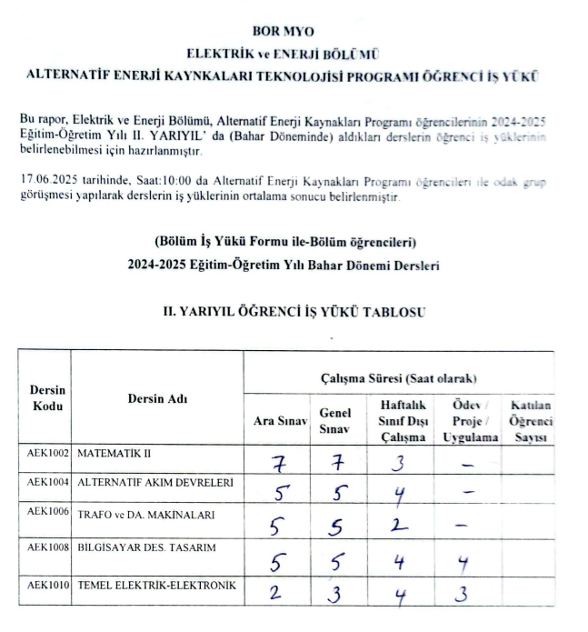

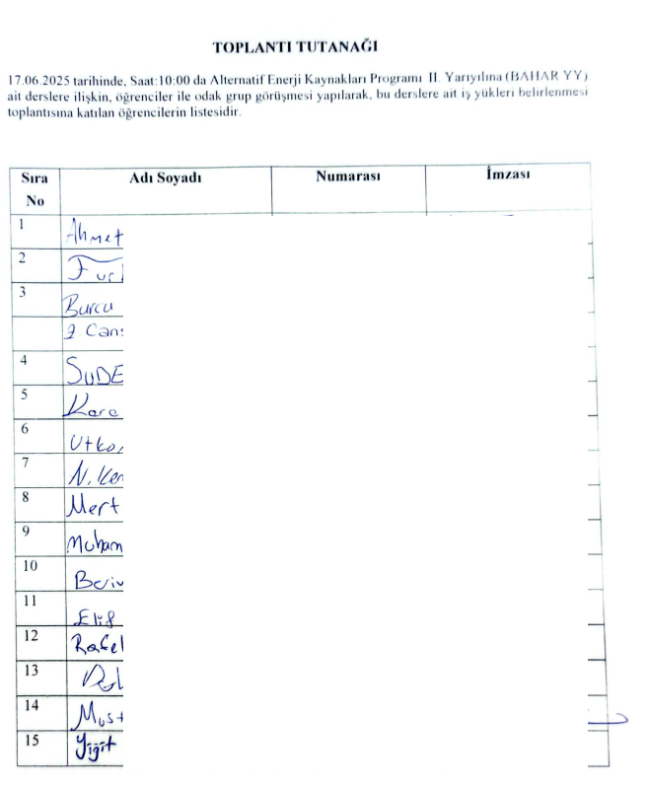

**EK-2: Öğrenci İş yükü formu sonuçları (Çevrimiçi Bologna anketi - Bölüm öğrencileri)**

**BOLOGNA ÖĞRENCİ İŞ YÜKÜ FORM SONUÇLARI**

Elektrik ve Enerji Bölümü Alternatif enerji kaynakları teknolojisi Programı 1. sınıf öğrencilerine 2024-2025 Eğitim Öğretim Yılı Bahar döneminde aldıkları derslerin ara sınav, genel sınav, haftalık sınıf dışı çalışma ve uygulama/proje/ödev çalışmalarına yönelik öğrenci iş yükünü belirlemek amacıyla OGRİS sisteminde Bologna ders anketlerinden elde edilen veriler yer almaktadır.

**AEK1002 MATEMATİK II**

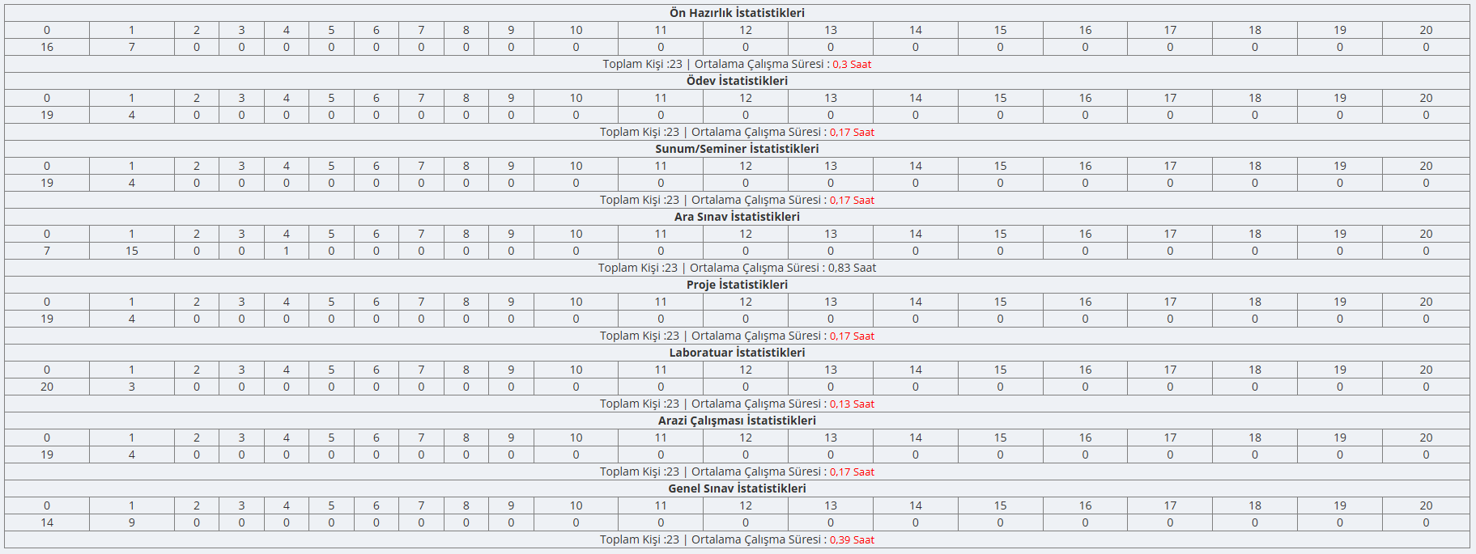

**AEK1004 ALTERNATİF AKIM DEVRELERİ**

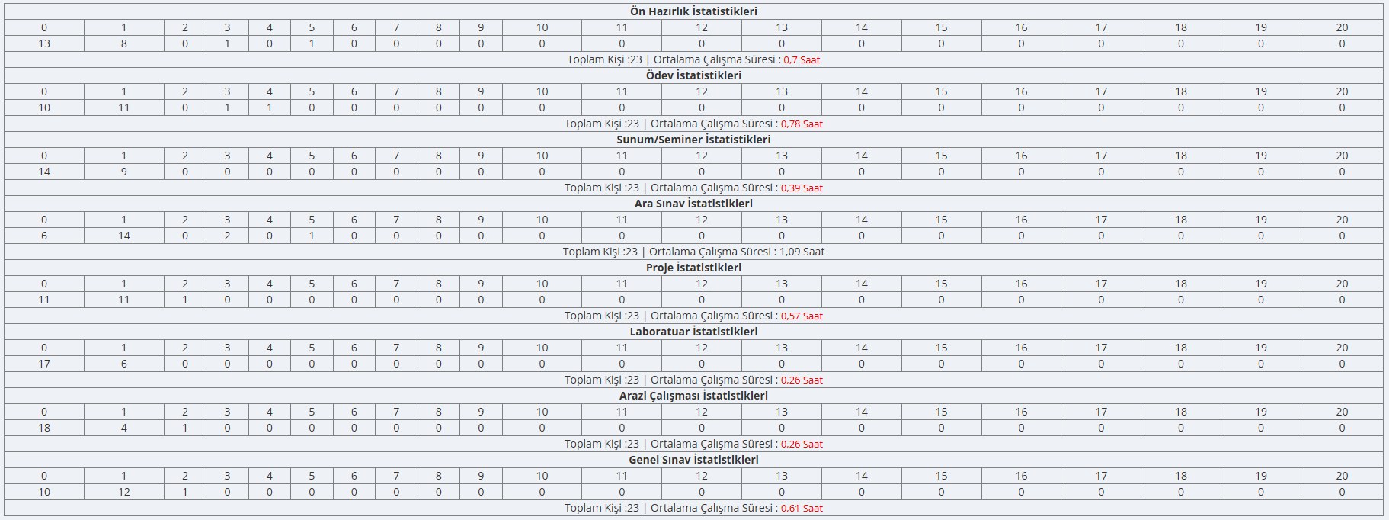

**AEK1006 TRAFO VE DOĞRU AKIM MAKİNALARI**

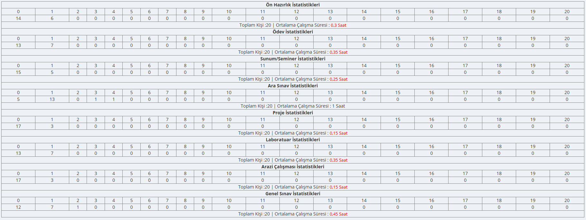

**AEK1008 BİLGİSAYAR DESTEKLİ TASARIM**

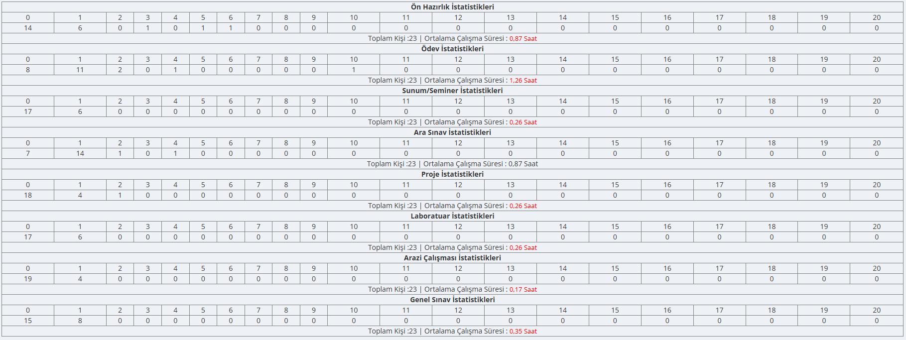

**AEK1010** [**TEMEL**](http://bologna.ohu.edu.tr/Dersbilgisi/tr/ELK1009) **ELEKTRİK-ELEKTRONİK**

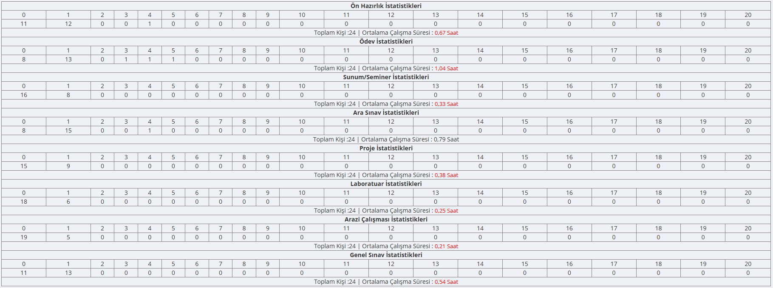

**EK-3: Öğrenci İş yükü formu sonuçları (dersin öğretim elemanı ve alanında uzman öğretim elemanı)**

**ÖĞRETİM ELEMANLARI İÇİN ÖĞRENCİ İŞ YÜKÜ FORM SONUÇLARI**

Elektrik ve Enerji Bölümü Alternatif enerji kaynakları teknolojisi Programı II. Yarıyıl ders planlarında yer alan derslere ilişkin derslerin ara sınav, genel sınav, haftalık sınıf dışı çalışma ve uygulama/proje/ödev çalışmalarına yönelik öğrenci iş yükünü belirlemek amacıyla Öğrenci iş yükü formu uygulanmış ve elde edilen veriler değerlendirilmiştir. Aşağıdaki grafiklerde, ilgili dersin öğretim elemanı ile aynı alanda uzman öğretim elemanlarından alınan geri bildirimler yer almaktadır.

